中研院記錄器使用設定
如何取出軌跡 3
在GE上使用記錄軌跡的方法 5
導覽功能 5
如何對相片與軌跡 6
改標題名稱 8
改線的資料 9
Q&A重要事項 10
加點線面圖層時時老是找不到? 10

中研院記錄器使用設定
把記錄器放進入USB/會自動執行程式，如果沒有要自己按自動執行程式。

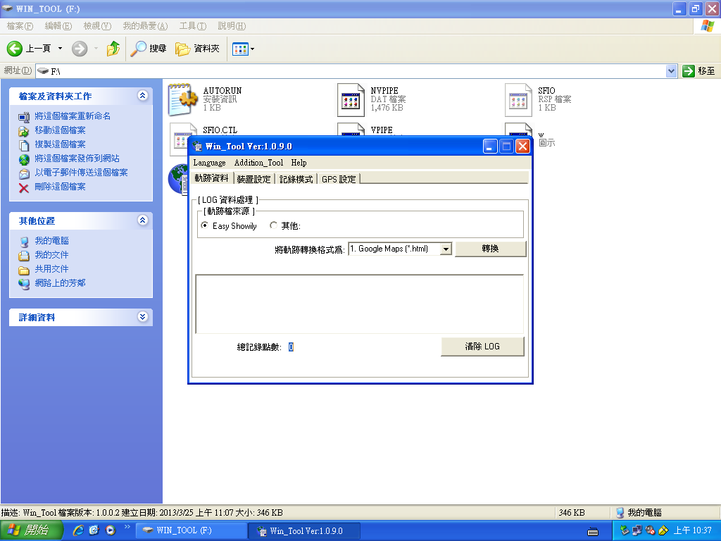
設定/在記錄模式選步行/指10秒記錄一個點。

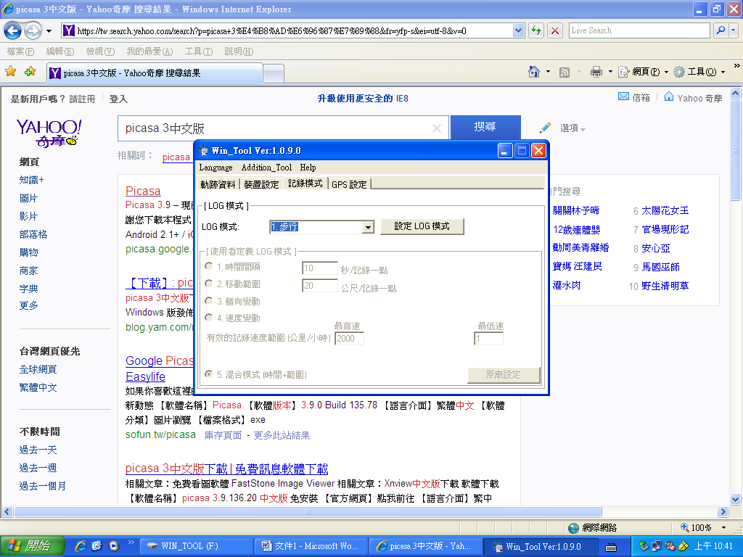

如果要把照相機和GPS對位，在裝置時區要選＋８
（把相機時間調成你在ＧＧＳ看到的時間）
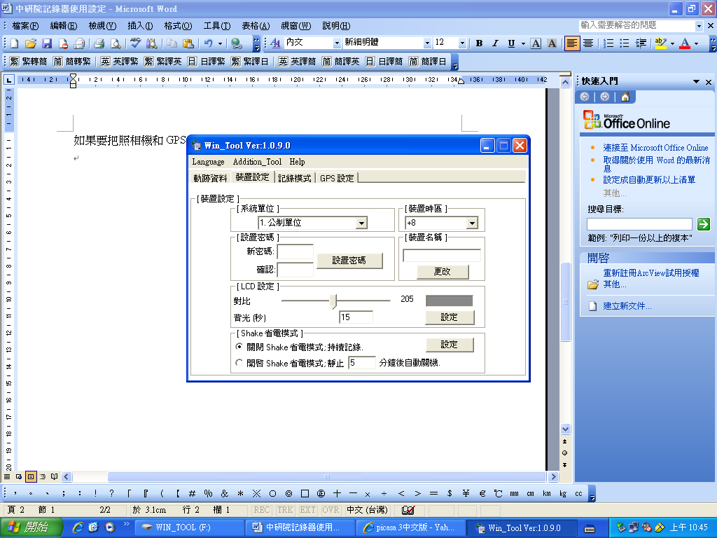
左邊時電源 右邊是ＰＵＳＨ是記錄點 只要一開機就在記錄軌跡

如何取出軌跡
取出軌跡 到wintool /軌跡資料/將軌跡改為google earth 的 kmz 然後底下為變二個 新的KMZ 後把滑鼠放到KMZ 後,按右鍵就可以另存新檔。

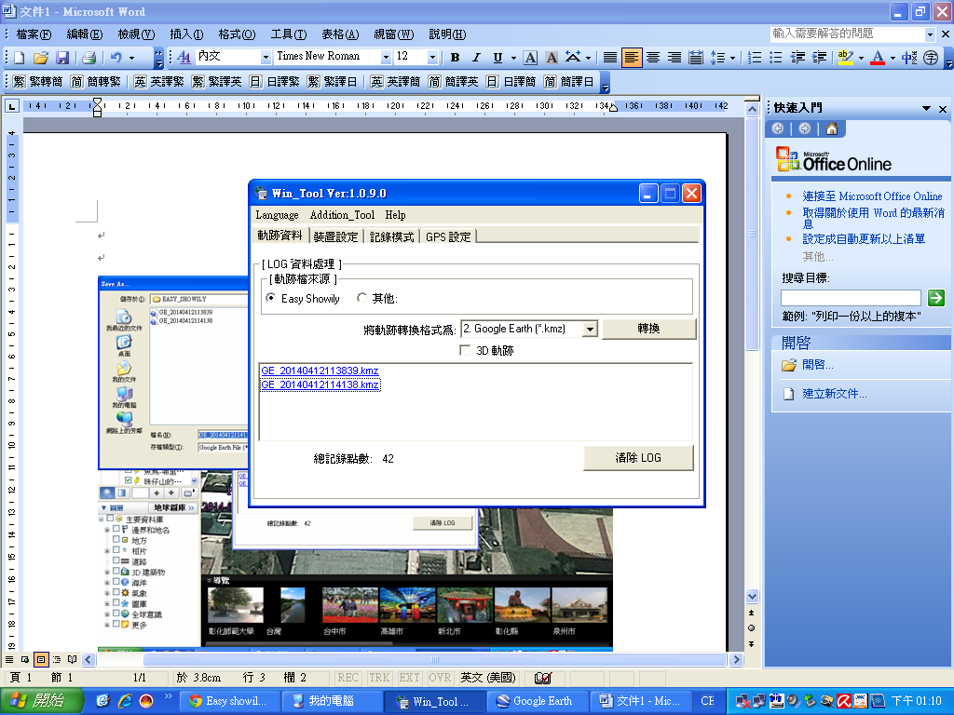
就會跳出視
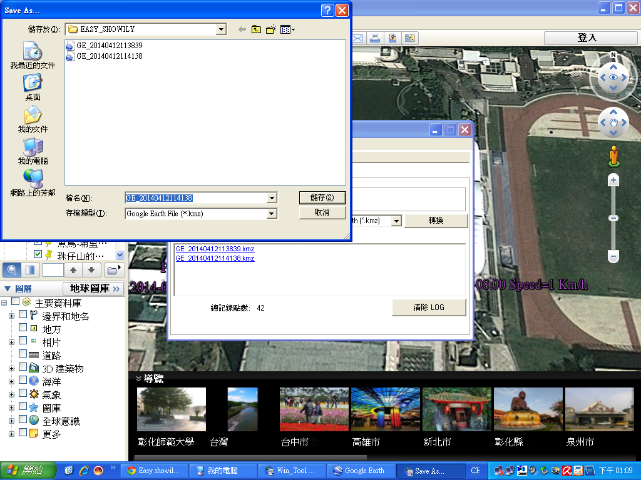

在GE上使用記錄軌跡的方法
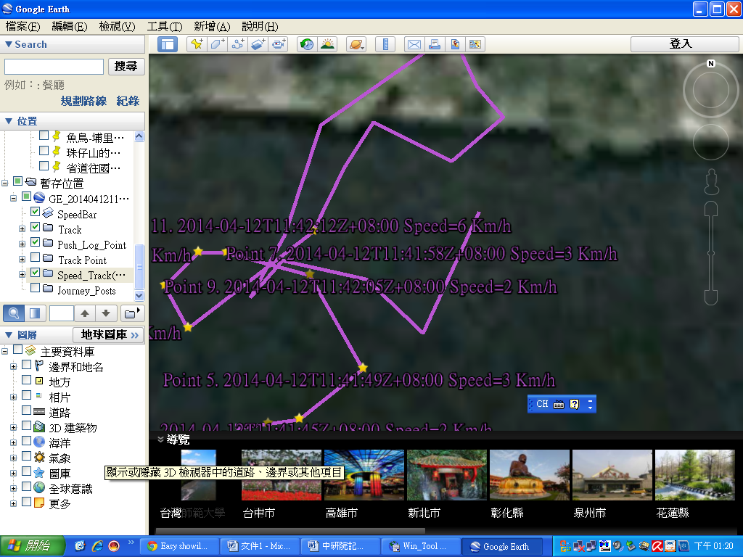

GE導覽功能
選track 開子路徑,按下方有一個像撥放的鍵
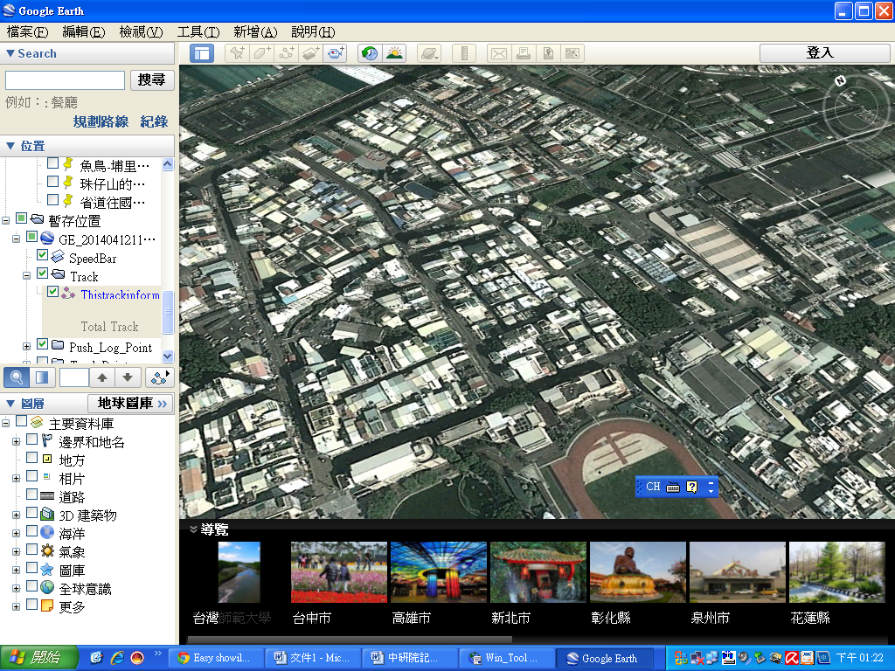

如何對相片與軌跡
P16 選軌跡記錄器中的功能中的Geotagging功能
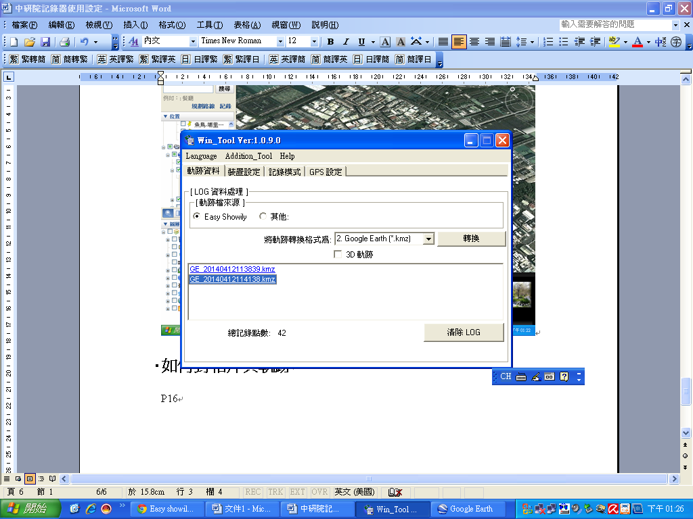
然後選/選入JPG相片/會產生KMZ後開啟
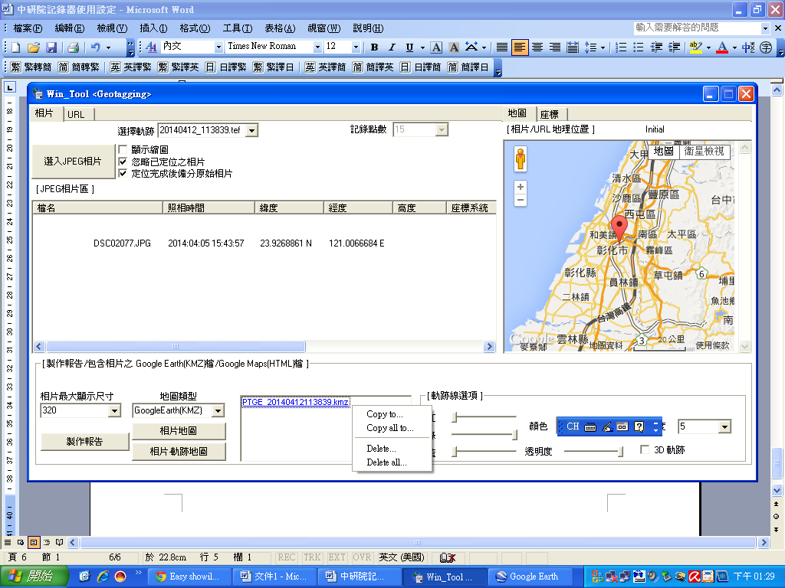
GE 輸入先緯度再經度中間加逗號
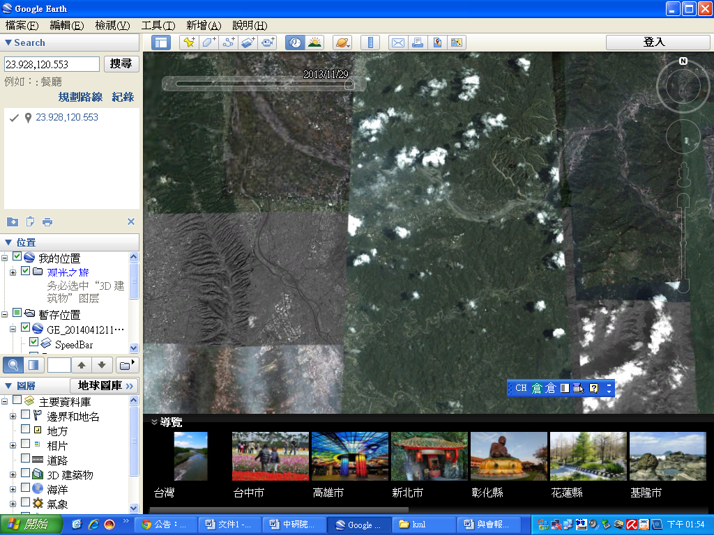

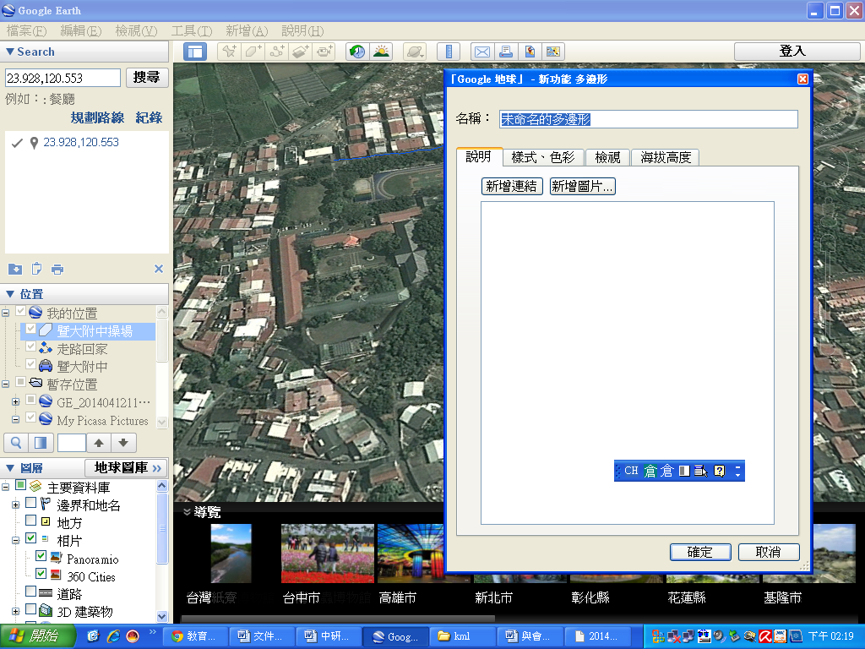

改標題名稱
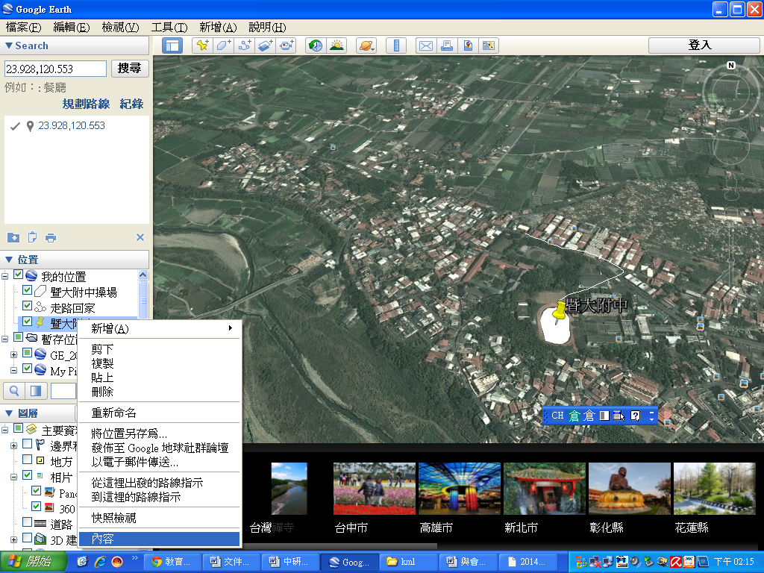\
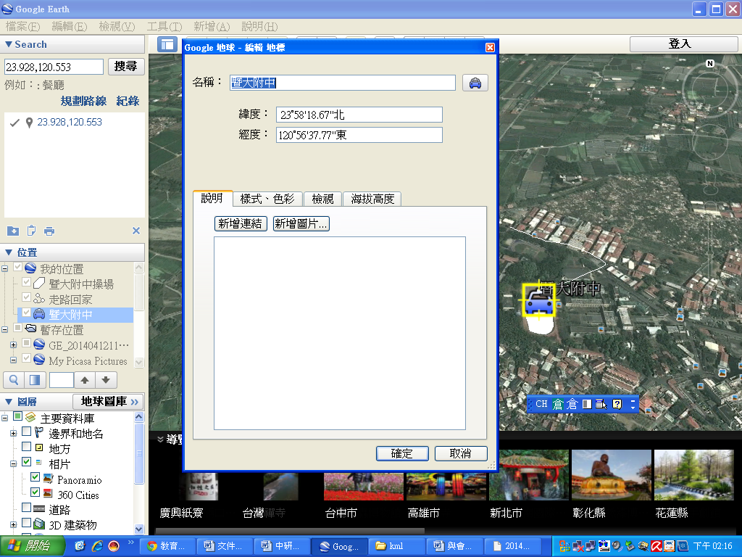

改線的資料
在線的位置處按右鍵/選樣式色彩/
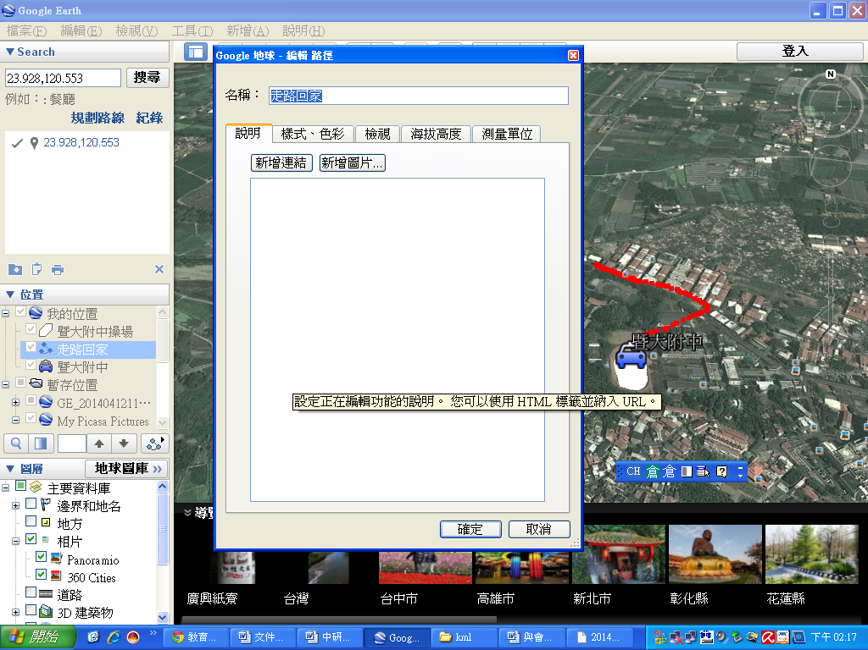

Q&A重要事項

加點線面圖層時時老是找不到?
就是太早按確定 要把滑鼠移出選單後,等點標定了再按確定

